Fecha: 09 de mayo de 2013

Boletín de prensa Nº 723

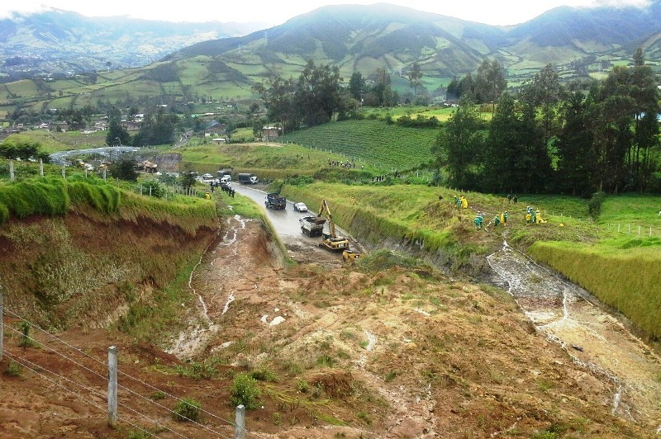

COMISIÓN DE LA AGENCIA NACIONAL DE INFRAESTRUCTURA LLEGA A PASTO

Por la falta de acuerdos concretos con la población indígena del corregimiento de Mocondino, el Alcalde Harold Guerrero López, gestionó ante el director de la ANI, Luis Fernando Andrade, la presencia de altos funcionarios de la entidad, como también del Ministerio del Transporte, quienes llegarán en las próximas horas a la Ciudad para buscar una solución definitiva a esta problemática.

A solicitud de la personera municipal, Adela Aguirre, de buscar un acercamiento entre las autoridades locales y la comunidad indígena de Mocondino, se realizó una reunión en las instalaciones del despacho del ejecutivo municipal, donde participaron también concejales y entes de control.

En el encuentro el Alcalde manifestó el clamor de la comunidad para finalizar los 70 metros que hacen falta y poner en servicio la vía perimetral. Al mismo tiempo les expresó la necesidad de dar continuidad a este importante tramo, que permitirá desviar el tráfico vehicular pesado, debido al inicio de las obras de pavimentación en el sector comprendido entre el Exito y Molinos Nariño en la avenida Panamericana.

Se espera que este viernes, se llegue a un acuerdo definitivo que beneficie tanto a esta comunidad, como también al Departamento en general, tras la puesta en servicio de esta vía internacional.

CONFORMARÁN COMITÉS VEEDORES DE OBRAS EN CADA COMUNA

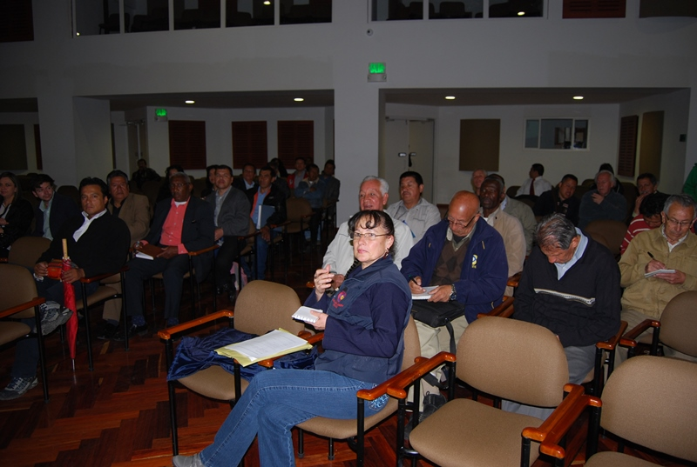

Después de realizada la segunda convocatoria para conformar el comité veedor del proyecto 'Mantenimiento y mejoramiento de transitabilidad de la malla vial urbana de la ciudad de Pasto', dirigida a líderes comunitarios, presidentes de Juntas de Acción Comunal, Asojac y Asojal del municipio, se determinó que los comités se conformarán en cada comuna, con el fin de garantizar que la ciudadanía sea veedora de cada una de las 85 intervenciones que se harán en distintos sectores de la ciudad.

La determinación se dio por sugerencia de las delegadas de la Personería y la Contraloría local, en asuntos de participación y control ciudadano, aspecto que fue respaldado por la Secretaría de Infraestructura y de Desarrollo Comunitario. Conjuntamente las entidades iniciarán desde la próxima semana una serie de reuniones concertadas en cada comuna donde se socializarán las obras prioritarias para cada sector, se recibirán las sugerencias, y se despejarán dudas sobre el proyecto que involucra recursos por el orden de los 2.839 millones de pesos.

El titular de la Secretaría de Infraestructura, Jhon Fredy Burbano, indicó que de esta forma la comunidad puede participar más activamente en la mitigación de los impactos inherentes a cada obra y aseguró que los comités que se organizarán por cada comuna, serán más activos. Por parte de los órganos de control se hizo un llamado de atención a los líderes comunitarios para que participen en la conformación de estos comités, que se constituyen en el medio más eficiente para el control social responsable de las obras.

Contacto: Secretario de Infraestructura, Jhon Fredy Burbano Pantoja. Celular: 3166901835

PROYECTO DE VIVIENDA SAN SEBASTIAN ENTREGA BALANCE DE OBRAS
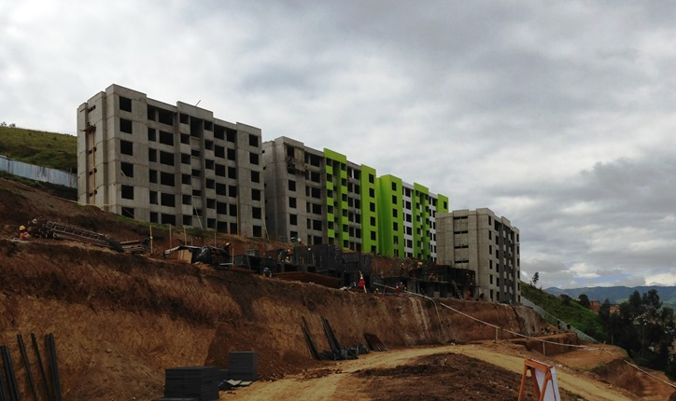
Los constructores del proyecto San Sebastián agilizan las obras para entregar en el mes de junio las primeras 80 viviendas a las familias beneficiarias que serán seleccionadas mediante un sorteo que se realizará por parte del Gobierno Nacional.
El Ingeniero Hernán Fajardo representante de la Unión Temporal del Matisse II, manifestó que el propósito de la firma constructora es entregar al 31 de diciembre del presente año un total de 400 unidades. En el momento, el proyecto presenta un avance de casi el 30% caracterizado en 106 apartamentos edificados.
Para confirmar el avance de los diferentes proyectos, La Alcaldía Municipal adelanta inspecciones permanentes a través del INVIPASTO con el fin de entregar informes detallados al Ministerio de Vivienda, Ciudad y Territorio que comprueben la transparencia y el compromiso en la ejecución de las tres obras de vivienda gratis que se desarrollan en la capital de Nariño y que beneficiarán a un total de 1.914 familias.

SEPAL ATENDIÓ REQUERIMIENTO EN AVENIDA IDEMA

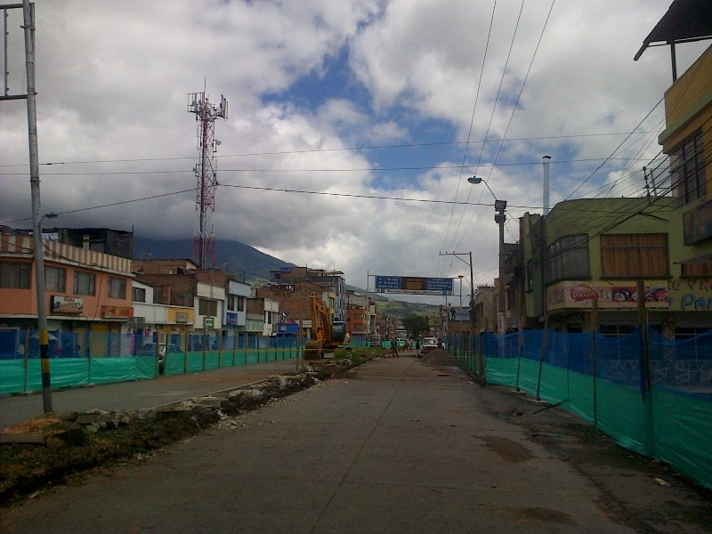

Como parte de los compromisos adquiridos en el Programa de Seguridad y Convivencia que cumple la Administración Municipal y en cumplimiento del objetivo de Sepal S.A. de optimizar el sistema de alumbrado público en todo el municipio, la empresa instaló 18 nuevas luminarias y 20 reflectores sobre la obra que se cumple en la avenida Idema, suroriente de Pasto.

Debido a que por la intervención en infraestructura que se cumple en este sector, los ejecutores del proyecto retiraron los postes ubicados en el separador de la avenida donde estaban las lámparas de alumbrado público, la empresa desarrolló el trabajo de iluminación en este sector de forma prioritaria para garantizar la seguridad. El secretario de Gobierno del Municipio de Pasto, Gustavo Núñez Guerrero, verificó conjuntamente con líderes, el cumplimiento del trabajo que se realizó de forma inmediata y que garantiza una iluminación óptima que mitiga la inseguridad en esta zona.

La gerente de Sepal, S.A Maritza Rosero Narváez, indicó que el trabajo se hizo de forma inmediata desde la tarde del pasado martes y concluyó la mañana del miércoles, además reiteró que la empresa está atenta a atender los requerimientos extraordinarios en los sectores donde se cumplen las obras de infraestructura de la ciudad.

Contacto: Coordinación comunicaciones Sepal, Darío Estrada. Celular: 3006954496

OFERTAS COMERCIALES POR EL DÍA DE LA MADRE

Los comerciantes de los centros de ventas populares de: calle 16, 20 de julio, pasaje comercial La Merced, a través de la Dirección Administrativa de Espacio Público y la Secretaría de Desarrollo Económico, invitan a la ciudadanía en general, a aprovechar los descuentos especiales que los establecimientos ofrecerán este sábado 11 y domingo 12 de mayo, en conmemoración del Día de la Madre. Durante la jornada, habrá toda clase de productos en ofertas.

CELEBRAN DÍA DE LA INCLUSIÓN EDUCATIVA


La Secretaría de Educación en convenio con la Universidad de Manizales, celebró en la Institución Educativa Luis Eduardo Mora Osejo, el Día de la Inclusión. Este proyecto educativo que vincula a la población con diversidad funcional, convocó a docentes, estudiantes y personal administrativo, con el propósito de sensibilizar y respetar sobre sus diferencias.

La gestora de educación inclusiva, Lorena Guerrero Rodríguez, explicó que la institución vincula a los niños con diversidad funcional, en todas las actividades que realiza el establecimiento con el objetivo de que el resto de estudiantes se den cuenta de las potencialidades que estas personas tienen en otros campos de la vida cotidiana.

Por su parte la coordinadora del Programa de Educación Inclusiva de Pasto, Ana Janet Salazar, precisó que la diversidad funcional era lo que se conocía como discapacidad y añadió que en todas las instituciones del municipio se presentan estos casos, por lo que invitó a los padres de familia a vincularse en este proyecto para que tengan las herramientas pedagógicas que les permita conocer cómo tratar a sus hijos con alguna diversidad funcional.

Contacto: Rectora IEM Luis Eduardo Mora Osejo, Betty Yela. Contacto: 3183121226

CUERPO DE BOMBEROS APOYARÁ ARRIBO DE LA VUELTA A COLOMBIA



El Cuerpo de Bomberos Voluntarios de la ciudad realiza la planificación de las acciones de acompañamiento que se pondrán en marcha para el paso de la Vuelta a Colombia previsto para junio. Luego de la reunión convocada por las autoridades locales y departamentales con la presencia de representantes de los organismos de socorro, la entidad a través de su comandante Teniente Charles Benavides, ratificó su total disposición de apoyar las acciones que se requieran en las fechas estipuladas para el arribo de la vuelta desde Ipiales y su posterior salida desde Pasto hacia territorio caucano.

Benavides dijo que las unidades bomberiles estarán prestas a garantizar la atención pre hospitalaria y ayuda a quienes estén realizando el acompañamiento a la vuelta y a los espectadores, con quienes se enfatizará en los temas de prevención. En un nueva reunión prevista para el próximo 20 de mayo, se definirán las competencias y acciones puntuales que van a desarrollar las distintas entidades que hacen parte del comité municipal para la gestión del riesgo de desastres.

Contacto: Cuerpo de Bomberos Voluntarios Pasto. Teléfono: 7229404

PRESENTARÁN NUEVA PROPUESTA REGULATORIA DE ACUEDUCTO Y ALCANTARILLADO

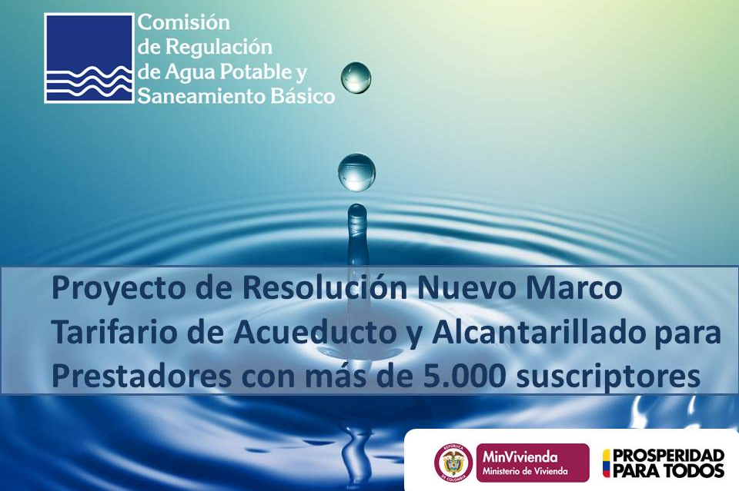

La Comisión de Regulación de Agua Potable y Saneamiento Básico - CRA, presentará a la ciudadanía de Pasto el proyecto de Resolución que establece la metodología tarifaria para las personas prestadoras de los servicios públicos domiciliarios de acueducto y alcantarillado que tengan más de 5.000 suscriptores. La jornada se realizará desde las 8:00 de la mañana en el Auditorio del Hotel Galerías.

La propuesta del nuevo marco tarifario, adoptada mediante Resolución 632 de 2013, busca beneficiar a los usuarios con unos servicios de mayor calidad, por medio del establecimiento de metas de eficiencia que se enfoquen en aspectos tales como aumento de la cobertura, continuidad del servicio, calidad y reducción de las pérdidas de agua. Además, consolida y refuerza el papel de los usuarios en el control de las empresas prestadoras.

La Comisión de Regulación de Agua Potable y Saneamiento Básico informó que el nuevo marco de acueducto y alcantarillado tuvo en cuenta el cumplimiento de las metas y estrategias para el logro de Los Objetivos del Milenio, siendo consistente con las demás políticas públicas nacionales del sector. Por tanto, busca llegar a un 100% de cobertura en la prestación de estos servicios en las zonas urbanas. Además, pretende mejorar la continuidad del servicio que actualmente tienen los usuarios al establecer, como máximo, 4 días sin servicio al año, incluidos los mantenimientos preventivos y fallas del servicio que presenten las empresas prestadoras.

En cuanto a la calidad del agua, el objetivo es que las empresas de acueducto y alcantarillado presten un servicio que no ponga en riesgo la salud pública y que ayude a mejorar la calidad de vida de los colombianos. La meta es que en cinco años el agua sea potable en todo el territorio nacional. Aunado a lo anterior, se busca reducir los niveles de pérdidas de agua en un 50%, incentivando el mejoramiento en la gestión técnica y operativa de las empresas para el uso eficiente del agua y desestimulando el uso irracional, reconociendo la importancia de los efectos de los fenómenos de variabilidad climática (sequías e inundaciones), pues su fin último es garantizar la disponibilidad del recurso hídrico. Con el manejo racional del agua se benefician los usuarios, las empresas y el medio ambiente.

El proyecto de resolución del nuevo marco tarifario para los servicios de acueducto y alcantarillado se somete al proceso de participación ciudadana durante un período de 90 días, tiempo durante el cual será socializado por diversos medios para recibir las observaciones y consultas que puedan surgir por parte de los ciudadanos, de las empresas prestadoras y demás agentes del sector.

Luego de revisar e incluir las observaciones recibidas, se promulgará la versión definitiva de la nueva metodología, la cual será enriquecida con los aportes efectuados durante el período de socialización y discusión de la propuesta realizada por la CRA.

Contacto: Coordinadora de Comunicaciones EMPOPASTO, Liliana Arévalo. Celular: 3017356186

CONTINÚAN CAPACITACIONES EN GESTIÓN DEL RIESGO DE DESASTRES

De manera exitosa avanza el proceso de formación en gestión del riesgo de desastres con las comunidades de la zona rural de Pasto. En la última semana 129 personas entre docentes, padres de familia y estudiantes, han formado parte de las capacitaciones ofrecidas por la DGRD en veredas de los corregimientos de Catambuco y Santa Bárbara quienes viene construyendo sus planes educativos y conformado los comités veredales y comités de ayuda mutua.

Así mismo se avanza el plan escolar y la capacitación en primeros auxilios con los docentes de la IEM San Francisco de Asís del corregimiento de Santa Bárbara. Este viernes 10 de mayo, se realizará el mismo proceso con los estudiantes de la IEM José Antonio Galán de esta zona rural.

Contacto: Director para la Gestión del Riesgo de Desastres, Darío Gómez Cabrera. Celular: 315809849

Pasto Transformación Productiva

María Paula Chavarriaga Rosero
Jefe Oficina de Comunicación Social
Alcaldía de Pasto

